
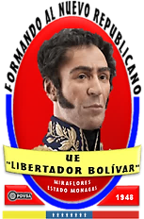
REPÚBLICA BOLIVARIANA DE VENEZUELA
MINISTERIO DEL PODER POPULAR PARA LA EDUCACIÓN
UE "LIBERTADOR BOLÍVAR"
MIRAFLORES, ESTADO MONAGAS

GUÍA DE ESTUDIO
Área de formación: Inglés Docente: Eliana González 1er Año “A” – “B”
Referentes teóricos: Pasado Simple
Pasado simple
Esta es, tal vez, la forma más común de hacer uso del tiempo pasado en inglés. Veamos cómo funciona y cómo se debe emplear al momento de querer expresar algo ya sucedió en el pasado.

Conjugación de verbos

Para conjugar una oración en este tiempo verbal, es necesario hacer uso de los verbos regulares e irregulares. Usualmente reconocemos un verbo en tiempo pasado simple, por llevar la terminación "-ed", como por ejemplo:
- Promise - Promised
- Announce - Announced
- Crash - Crashed
- Punish - Punished
- Accept - Accepted
- Avoid - Avoided
- Sneeze - Sneezed
- Cry - Cried
- Miss - Missed
Estos verbos son regulares y poseen ciertas reglas que les permiten conjugarse en este tiempo verbal.
Por otra parte, existe otra clase de verbos que, por su propia naturaleza, poseen una forma pasada predeterminada y no se forma con "-ed". A estos verbos se les conoce como irregulares, debido a que no siguen ninguna regla y la única forma de reconocerlos es a través de su memorización.

Estructura La estructura del tiempo pasado simple es bastante sencilla una vez formado el verbo principal, veamos:

Affirmative form / Forma Afirmativa
Cuando se escribe la oración de esta manera, el verbo en la oración se escribe en su respectiva forma acorde a su grupo: regular o irregular. Y siempre acompaña al sujeto en la oración, así:
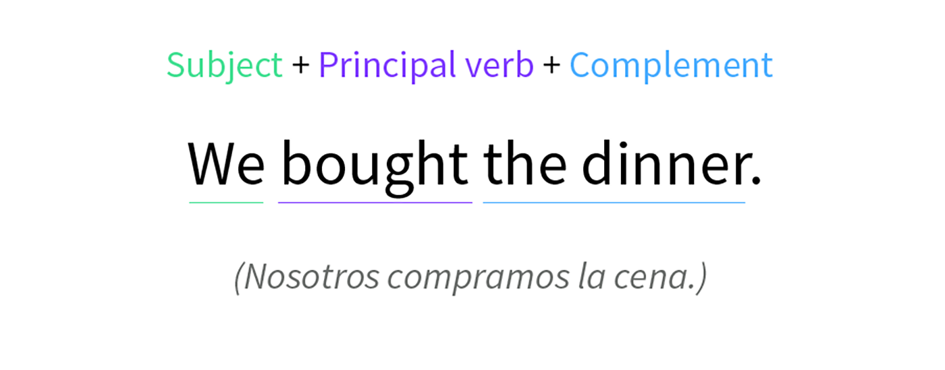

Oraciones:
We had to do the homework. (Nosotros tuvimos que hacer la tarea)
I studied English every day (Yo estudie Ingles cada día)

Negative form / Forma negativa
Cuando una oración se encuentra en forma negativa, sucede algo: el verbo principal no cambia.
¿Por qué sucede esto? Por regla general, las oraciones que se forman de manera negativa deben llevar consigo el auxiliar do.
Como se está hablando de pasado simple, el verbo auxiliar debe ir en pasado, cambiando de do o does, a did..

El auxiliar did sufre el cambio de tiempo verbal, indicando que la acción que precede ha ocurrido en algún momento del pasado. Por ende, dicha acción, representada en el verbo principal de la oración, no tiene necesidad de conjugarse en pasado simple.
Para indicar que la oración es negativa, debemos acompañar el verbo auxiliar con el auxiliar negativo not, y éstos deben ubicarse justo antes del verbo principal.
Veamos un ejemplo:
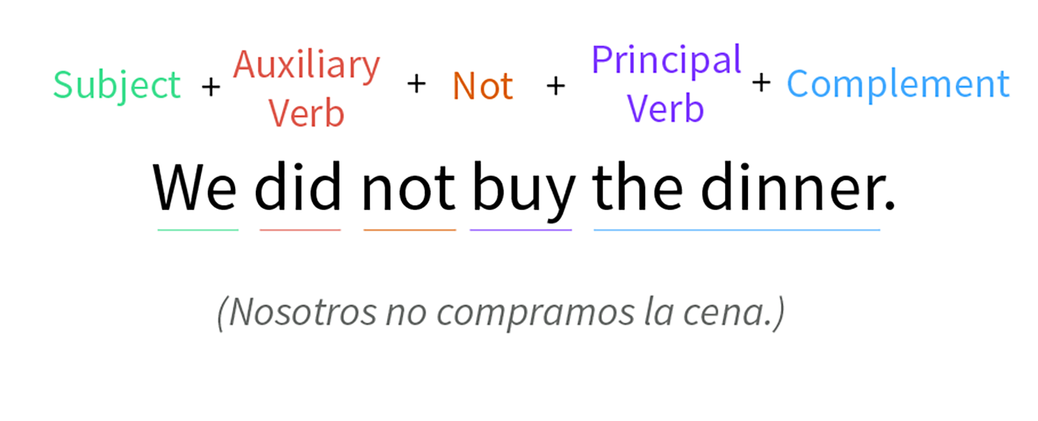

Más ejemplos:
I didn’t play soccer. (Yo no jugué futbol)
You didn’t sleep well. (Tu no dormiste bien)

Usualmente estos dos auxiliares se contraen para acortar la oración:
En presente: Do + Not = Don't
En pasado: Did + Not = Didn't
La comilla debe ir entre la n y la t. Este tipo de contracción es común en contextos informales.
Interrogative form / Forma interrogativa En este tipo de oraciones, se presenta el mismo fenómeno con el verbo principal de las oraciones que se encuentran de forma negativa: el verbo no cambia. Aquí, el verbo auxiliar siempre debe iniciar la oración y, a diferencia de las formas anteriores, el verbo auxiliar no antecede al verbo principal.
Ahora bien, por tratarse de oraciones interrogativas, es válido utilizar el auxiliar de forma afirmativa o negativa, puesto que las preguntas pueden formularse de ambas maneras.
Veamos un ejemplo de una oración interrogativa en forma afirmativa:
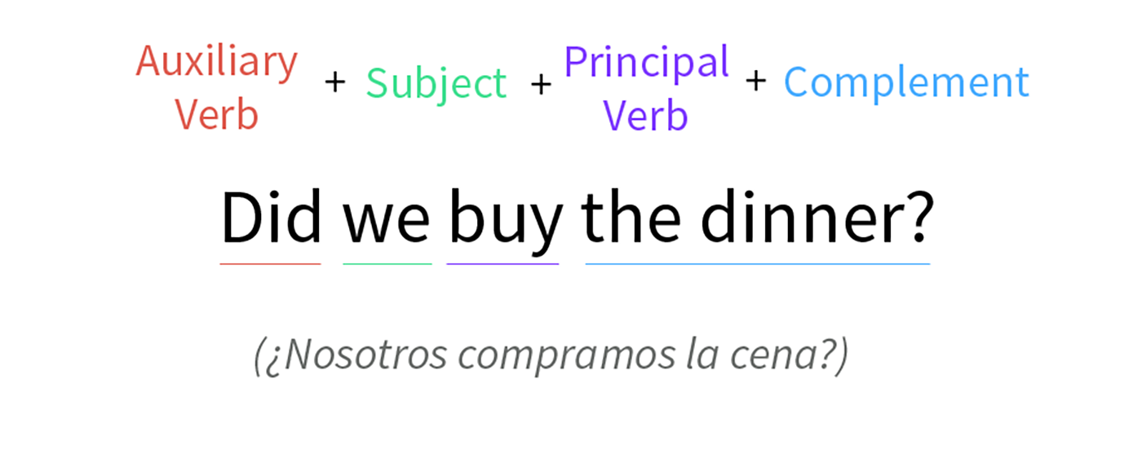
Ejemplos:
Did you help your mother at home? (¿Ayudaste a tu mamá en casa?)
Did Carlos wash the car of his father? (¿Carlos lavó el carro de su padre?

Si la oración se encontrara en forma interrogativa - negativa, iría de la siguiente forma:
- Didn't we use the computer? (¿Nosotros no usamos la computadora?)

- Respuestas
+ Yes, we used the computer. - No, we didn’t use the computer.
(+ Si, nosotros usamos la computadora.) (- No, nosotros no usamos la computadora)
Lo único que cambió, respecto a la oración interrogativa-afirmativa, fue el uso del auxiliar negativo not.

REPÚBLICA BOLIVARIANA DE VENEZUELA
MINISTERIO DEL PODER POPULAR PARA LA EDUCACIÓN
UE "LIBERTADOR BOLÍVAR"
MIRAFLORES, ESTADO MONAGAS

EVALUACIÓN II
Área de formación: inglés Docente: Eliana González
Referentes teóricos: Pasado Simple
1er Año
Nombre y apellido: Sección:

Instrucciones: Resolver la evaluación en este mismo formato y enviar solo la evaluación al siguiente correo: elianagp2601@hotmail.com
Parte I: Escriba 5 oraciones de cosas que hacías a principio de este año. (10 puntos)
1.
2.
3.
4.
5.
Parte II: Responda de manera afirmativa y negativa las siguientes preguntas (10 puntos)
1.Did you go to the high school every day? + Yes, -No,
2.Did your mother talk to you about health? + -
3.Did your father play with you? + -
4.Did you do your bed? + -
5. Did you help you parents at home? + -


